- Escolhe os cursos de uma escola
Consulta: SELECT c.Id,c.Nome FROM Curso as c left JOIN Pertence as pe ON (c.Id = pe.fk_Curso_Id and pe.Ano = '2019') inner join escola e on c.fk_Escola_Id = e.Id where e.Id = 1 GROUP BY c.Id ORDER by Id
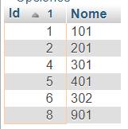
- Escolhe os estudantes de um curso com seus responsaveis, o ultimo dia da chamada e o tipo da chamada
Consulta que envolve a Operação de conjunto Group By
Consulta: SELECT e.RG as IdEstudante,e.Nome as NomeEstudante,r.*, max(pr.Dia) as Dia, pr.Tipo from Estudante as e left join Possui as po on e.RG = po.fk_Estudante_RG left join Responsaveis as r on r.RG = po.fk_Responsaveis_RG inner join Pertence as pe on pe.fk_Estudante_RG = e.RG and pe.Ano = '2019' left join Presenca as pr on e.RG = pr.fk_Estudante_RG where pe.fk_Curso_Id = '1' and e.Ativo = 1 GROUP by e.RG ORDER BY e.Nome asc
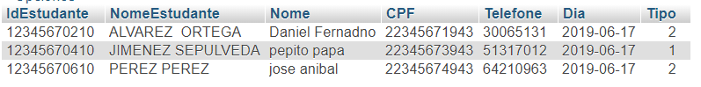
- Procura um estudante pelo nome e tras seu curso e seu responsável
Consulta com operação LIKE
Consulta: SELECT e.CPF as IdEstudiante, e.Nome as NomeEstudante, c.Nome as Curso, co.* FROM Estudante as e inner join Pertence as epc on (epc.fk_Estudante_CPF = e.CPF and epc.Ano = 2019) inner join Curso as c on c.Id = epc.fk_Curso_Id inner join Possui as ce on e.CPF = ce.fk_Estudante_CPF inner join Responsaveis as co on co.CPF = ce.fk_Responsaveis_CPF WHERE e.Nome LIKE '%sepulveda%' and e.Ativo = 1 group by e.CPF ORDER by e.Nome asc, co.CPF
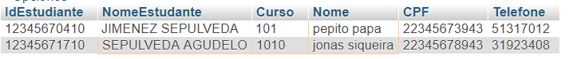
- Traz as observações, notificações e chamadas do aluno procurado pelo RG
Consulta com operação UNION
Consulta: SELECT "Falla" as Tipo, ae.Tipo as TipoFalla, ae.Dia, ju.Texto, ae.Id as IdFalla from Presenca as ae left join Justificativas as ju on ae.Id = ju.fk_Presenca_Id where ae.fk_Estudante_CPF = '12345670410' Union SELECT "Notificacao", n.Mensagem, n.Data, n.Id, "" from Informa_Funcionarios_Notificacoes_Estudante as ne inner join Notificacoes as n on ne.fk_Notificacoes_Id = n.Id where ne.fk_Estudante_CPF = '12345670410' Union SELECT "Observacion", o.Observacao, "", "", "" from Informa_Funcionarios_Estudante_Observacoes as oe inner join Observacoes as o on oe.fk_Observacoes_Id = o.Id where oe.fk_Estudante_CPF = '12345670410' order by Tipo, Dia desc
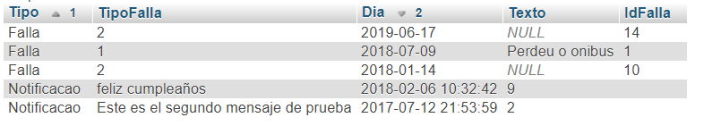
- Traz os cursos onde existem estudantes com seus responsáveis, se não tem estudante não mostra o curso
Consulta com operação EXISTS
Conulta: SELECT c.Id,c.Nome,COUNT(pe.fk_Curso_Id) AS Estudiantes FROM Curso as c left JOIN Pertence as pe ON (c.Id = pe.fk_Curso_Id and pe.Ano = '2019') left join Possui as po on pe.fk_Estudante_CPF = po.fk_Estudante_CPF left join Responsaveis as r on r.CPF = po.fk_Responsaveis_CPF where EXISTS (SELECT fk_Estudante_CPF FROM Pertence as p WHERE c.Id = p.fk_Curso_Id) GROUP BY c.Id ORDER by Id

- Traz todos os estudantes dos cursos específicos
Consulta com operação IN
Consulta: SELECT e.CPF as IdEstudiante,e.Nome as Estudante,c.* from Estudante as e inner join Possui as ce on e.CPF = ce.fk_Estudante_CPF inner join Responsaveis as c on c.CPF = ce.fk_Responsaveis_CPF inner join Pertence as epc on (e.CPF = epc.fk_Estudante_CPF and epc.Ano = 2019) where epc.fk_Curso_Id in (1,2,6) and e.Ativo = 1 Group by e.CPF ORDER BY Estudante asc, c.CPF
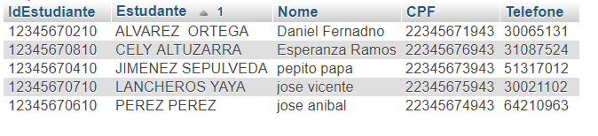

- Traz as disciplinas de um professor
Consulta: SELECT d.Id, d.Nome From Disciplina as d inner join Lecionam as l on d.Id = l.fk_Disciplina_Id inner join Professores as p on p.fk_Usuarios_CPF = l.fk_Professores_fk_Usuarios_CPF where p.fk_Usuarios_CPF = '52345678910'
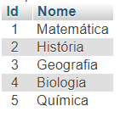

- Traz os estudantes duma disciplina
Consulta: SELECT e.Nome, e.CPF, ii.Nota From disciplina as d inner join inscricao_inscrito as ii on d.Id = ii.fk_Disciplina_Id inner join estudante as e on ii.fk_Estudante_CPF = e.CPF where d.Id = '1'
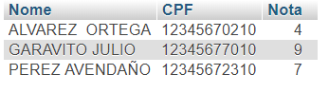
- Função que tras todos os alunos que tiveram falta pelas duas razões (pela falta e pelo retraso)
Consulta com operação HAVING
Consulta: SELECT count(*) as Cantidade,e.CPF as IdEstudante, e.Nome as NomeEstudante from estudante as e inner join (select p1.fk_Estudante_CPF from presenca as p1 inner join chamadas as c on p1.Tipo = c.Id GROUP by p1.fk_Estudante_CPF, c.Id) as p2 on e.CPF = p2.fk_Estudante_CPF inner join pertence as p on e.CPF = p.fk_Estudante_CPF GROUP by e.CPF HAVING COUNT(*) = (select COUNT(*) from chamadas)
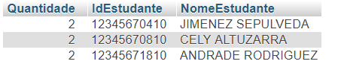
- Função que traz o usuario consultado pela senha o o usuário
Consulta: SELECT s.Usuario, s.Ativo, s.Nome, s.CPF, p.fk_Usuarios_CPF as Professor, f.fk_Usuarios_CPF as Funcionario FROM Usuarios as s left join funcionarios as f on s.CPF = f.fk_Usuarios_CPF left join professores as p on s.CPF = p.fk_Usuarios_CPF WHERE s.Usuario = '1' and s.Senha = '1' Limit 1

